Kanji Test (GENKI 2 Lesson 20)

1. Answer what stroke order.
Example | A | B | C | D | E
 |  | 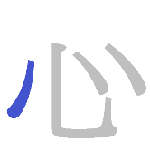 | 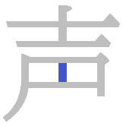 | 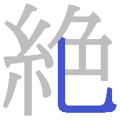 | 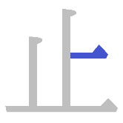
2

2. Write the following Kanji in Hiragana.
A. 安心
B. 無理
C. 最高
D. 両手
E. 茶店
3. Write the following sentences using Kanji.
A. かんじのべんきょうはぜったいにさいごまでつづけます。
B. あしがいたくてむりなので、マラソンはちゅうしです。
C. わらうのは、こころとからだのりょうほうにいいです。
D. にひゃくえんはらって、おさらをいちまいかいました。
E. おおきいこえでうたったら、こえがでないので、
おちゃをのみました。

